Начальная страница <- Как сделать …

Создание нового элемента справочника «ГИС МТ: Адреса серверов»
Если в справочнике «ГИС МТ: Адреса серверов» нет сервера с нужными данными, его следует создать. Для этого в форме выбора сервера следует нажать кнопку «Создать» или кнопку («Создать новый элемент копированием текущего»).
Кнопка «Создать новый элемент копированием текущего»
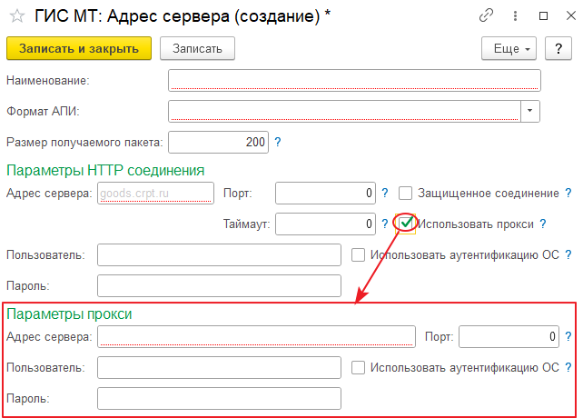Форма с реквизитами элемента справочника «Адреса серверов»
- в реквизите «Наименование» задайте произвольное наименование сервера;
- в реквизите «Формат АПИ» выберите нужный формат АПИ;
- если необходимо, измените значение «Размер получаемого пакета»;
- в группе «Параметры HTTP соединения»:
  - в реквизите «Адрес сервера» укажите доменное имя сайта с сервером без указания протокола обмена. Например, markirovka.crpt.ru ;
  - задайте флаг «Защищенное соединение», если обмен с сервером должен выполняться в защищенном режиме;
  - в реквизите «Порт» укажите номер сетевого порта сервера если он отличается: от «80» для HTTP соединений или «443» для защищенных HTTPS соединений;
  - в реквизите «Таймаут» укажите нужную задержку в секундах при выполнении соединения и операций. Если доступ к Интернету стабильный, оставьте значение «0».
- если соединение с сервером ГИС МТ будет выполняться через прокси-сервер, задайте флаг «Использовать прокси» и задайте данные в группе «Параметры прокси».

